БАНКА РЕПУБЛИКАНЭ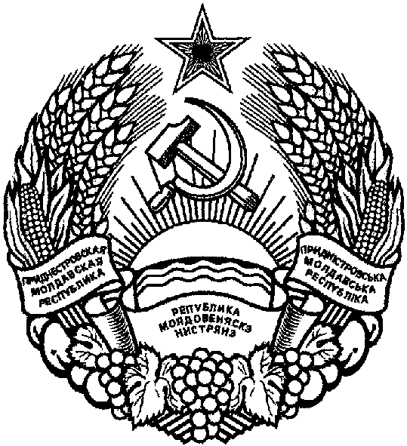  НИСТРЯНЭ |  | ПРИДНIСТРОВСЬКИЙ  РЕСПУБЛIКАНСЬКИЙ БАНК

ПРИДНЕСТРОВСКИЙ РЕСПУБЛИКАНСКИЙ

БАНК

УКАЗАНИЕ
О внесении изменений в Положение Приднестровского республиканского банка
от 17 августа 2006 года N 65-П «О порядке проведения операций с иностранной валютой
в Приднестровской Молдавской Республике»
(регистрационный N 3661 от 29 августа 2006 года) (САЗ 06-36)

Утверждено решением правления
Приднестровского республиканского банка
Протокол N 4 от 26 января 2018 года

Зарегистрировано Министерством юстиции
Приднестровской Молдавской Республики
Регистрационный N 8118 от 30 января 2018 года
Настоящее Указание разработано в соответствии с Законом Приднестровской Молдавской Республики от 7 мая 2007 года N 212-З-IV «О центральном банке Приднестровской Молдавской Республики» (САЗ 07-20) с изменениями и дополнениями, внесенными законами Приднестровской Молдавской Республики от 6 марта 2008 года N 413-ЗИ-IV (САЗ 08-9); от 20 марта 2008 года
N 423-ЗИ-IV (САЗ 08-11); от 29 мая 2008 года N 477-ЗИ-IV (САЗ 08-21); от 2 декабря 2008 года
N 609-ЗД-IV (САЗ 08-48); от 11 марта 2009 года N 676-ЗИД-IV (САЗ 09-11); от 19 мая 2009 года
N 760-ЗИД-IV (САЗ 09-21); от 30 мая 2011 года N 82-ЗД-V (САЗ 11-22); от 7 февраля 2012 года
N 4-ЗД-V (САЗ 12-7); от 20 ноября 2013 года N 237-ЗИД-V (САЗ 13-46); от 30 июня 2015 года
N 99-ЗД-V (САЗ 15-27); от 14 июня 2017 года N 129-ЗИ-VI (газета «Приднестровье» N 105 (5792) от 15 июня 2017 года); от 26 июля 2017 года N 241-ЗИД-VI (САЗ 17-31); от 18 октября 2017 года
N 272-ЗИ-VI (САЗ 17-43); от 30 ноября 2017 года № 352-ЗИ-VI (газета "Приднестровье" № 224 (5911) от 5 декабря 2017 года), Законом Приднестровской Молдавской Республики от 6 июня 1995 года «О валютном регулировании и валютном контроле» (СЗМР 95-2) с изменениями и дополнениями, внесенными законами Приднестровской Молдавской Республики от 9 июня 1998 года N 104-ЗИД (СЗМР 98-2); от 7 июля 1999 года N 180-ЗИД (СЗМР 99-3); от 15 июля 1999 года
N 183-ЗИ (СЗМР 99-3); от 10 июля 2002 года N 152-ЗИД-III (САЗ 02-28); от 10 июля 2002 года
N 154-ЗИД-III (САЗ 02-28); от 18 апреля 2005 года N 556-ЗИД-III (САЗ 05-17); от 26 апреля 2005 года N 558-ЗИД-III (САЗ 05-18); от 17 июня 2005 года N 578-ЗИД-III (САЗ 05-25); от 23 марта 2006 года
N 14-ЗИ-IV (САЗ 06-13); от 1 апреля 2008 года N 434-ЗИ-IV (САЗ 08-13); от 8 июля 2008 года
N 489-ЗИД-IV (САЗ 08-27); от 24 ноября 2008 года N 592-ЗД-IV (САЗ 08-47); от 9 января 2009 года
N 640-ЗИД-IV (САЗ 09-2); от 8 мая 2009 года N 751-ЗД-IV (САЗ 09-19); от 11 июня 2010 года
N 99-ЗИ-IV (САЗ 10-23); от 24 декабря 2012 года N 258-ЗИ-V (САЗ 12-53); от 6 апреля 2016 года
N 104-ЗИД-VI (САЗ 16-14); включая от 10 мая 2016 года N 120-З-VI (САЗ 16-19) с изменениями и дополнениями, внесенными законами Приднестровской Молдавской Республики от 15 ноября 2016 года N 246-ЗИ-VI (САЗ 16-46); от 30 декабря 2016 года N 320-ЗИД-VI (САЗ 17-1); от 14 июня 2017 года N 130-ЗИД-VI (САЗ 17-25); от 27 сентября 2017 года N 250-ЗИД-VI (САЗ 17-40); от 30 ноября 2017 года N 351-ЗИД-VI (газета «Приднестровье» N 224 (5911) от 5 декабря 2017 года), от 22 декабря 2017 года № 384-ЗД-VI (САЗ 17-52); а также от 29 марта 2017 года N 67-ЗИД-VI (газета «Приднестровье» N 56 (5743) от 30 марта 2017 года); от 14 июля 2017 года N 214-ЗИ-VI (САЗ
17-29).
1. Внести в Положение Приднестровского республиканского банка от 17 августа 2006 года
N 65-П «О порядке проведения операций с иностранной валютой в Приднестровской Молдавской Республике» (регистрационный N 3661 от 29 августа 2006 года) (САЗ 06-36) с изменениями и дополнениями, внесенными указаниями Приднестровского республиканского банка от 21 ноября 2006 года N 221-У (регистрационный N 3747 от 6 декабря 2006 года) (САЗ 06-50); от 3 марта 2007 года N 236-У (регистрационный N 3894 от 23 апреля 2007 года) (САЗ 07-18); от 29 ноября 2007 года
N 266-У (регистрационный N 4231 от 11 января 2008 года) (САЗ 08-1); от 29 августа 2008 года
N 293-У (регистрационный N 4581 от 26 сентября 2008 года) (САЗ 08-38); от 27 марта 2009 года
N 318-У (регистрационный N 4813 от 24 апреля 2009 года) (САЗ 09-17); от 10 ноября 2009 года
N 356-У (регистрационный N 5073 от 4 декабря 2009 года) (САЗ 09-49); от 9 февраля 2011 года
N 436-У (регистрационный N 5579 от 1 апреля 2011 года) (САЗ 11-13); от 5 марта 2012 года N 519-У (регистрационный N 5943 от 22 марта 2012 года) (САЗ 12-13); от 11 апреля 2012 года N 539-У (регистрационный N 5992 от 4 мая 2012 года) (САЗ 12-19); от 10 августа 2012 года N 579-У (регистрационный N 6131 от 21 сентября 2012 года) (САЗ 12-39); от 26 декабря 2012 года N 650-У (регистрационный N 6299 от 30 января 2013 года) (САЗ 13-4);от 12 июня 2013 года N 692-У (регистрационный N 6471 от 19 июня 2013 года) (САЗ 13-24); от 19 июня 2013 года N 696-У (регистрационный N6521 от 7 августа 2013 года) (САЗ 13-31); от 21 ноября 2013 года N 731-У (регистрационный N 6646 от 19 декабря 2013 года) (САЗ 13-50); от 13 марта 2014 года N 769-У (регистрационный N 6763 от 11 апреля 2014 года) (САЗ 14-15); от 8 мая 2014 года N 782-У (регистрационный N 6799 от 13 мая 2014 года) (САЗ 14-20); от 2 июня 2014 года N 783-У (регистрационный N 6840 от 17 июня 2014 года) (САЗ 14-25); от 26 декабря 2014 года N 824-У (регистрационный N 6996 от 30 декабря 2014 года) (САЗ 15-1); от 21 апреля 2015 года N 843-У (регистрационный N 7120 от 26 мая 2015 года) (САЗ 15-22); от 15 августа 2016 года N 926-У (регистрационный N 7552 от 31 августа 2016 года) (САЗ 16-35); от 20 января 2017 года N 952-У (регистрационный N 7724 от 20 января 2017 года) (газета «Приднестровье» N 12 (5699) от 24 января 2017 года); от 3 апреля 2017 года N 976-У (регистрационный N 7788 от 4 апреля 2017 года) (газета «Приднестровье» N 61 (5748) от 6 апреля 2017 года); от 11 декабря 2017 года N 1025-У (регистрационный N 8081 от 29 декабря 2017 года) (САЗ 18-1), следующие изменения:
а) часть вторую пункта 29 Положения изложить в следующей редакции:
«К денежным переводам, отправляемым физическими лицами без открытия счета, применяются ограничения, установленные подпунктом а) пункта 31 и подпунктом а) пункта 37 настоящего Положения для переводов денежных средств, находящихся на счете физического лица.»;
б) в подпункте а) пункта 31 Положения слова «10 000 (десять тысяч)» заменить словами «5 000 (пять тысяч)»;
в) подпункт 3) подпункта б) пункта 33 Положения изложить в следующей редакции:
«3) в счет исполнения обязательств по внешнеэкономическим договорам (контрактам).»;
г) в подпункте а) пункта 37 Положения слова «10 000 (десять тысяч)» заменить словами «5 000 (пять тысяч)».
2. Настоящее Указание вступает в силу по истечении 7 (семи) рабочих дней со дня официального опубликования.

Председатель банка | В. С. Тидва

г. Тирасполь
«26» января 2018 года
N 1035-У

